Создание проекта Dino pygame
# 7. Печать текста на дисплей , пауза
Для того чтобы сделать надпись на экране, недостаточно использовать функцию print() :-)
Нам нужно печатать не в консоли, а на дисплее
Добавляем в папку Fonts шрифт
Теперь создадим функцию print_text, которая будет печатать текст на экране
Стр 229. Задаем позиционные параметры и ключевые
Стр 230. Создаем объект класса Font
Стр 231. Вызываем метод render чтобы сформировать слой Surface, на котором будет написан текст , со сглаживанием, выбранным шрифтом
Стр 232. Вызываем метод blit для отрисовки
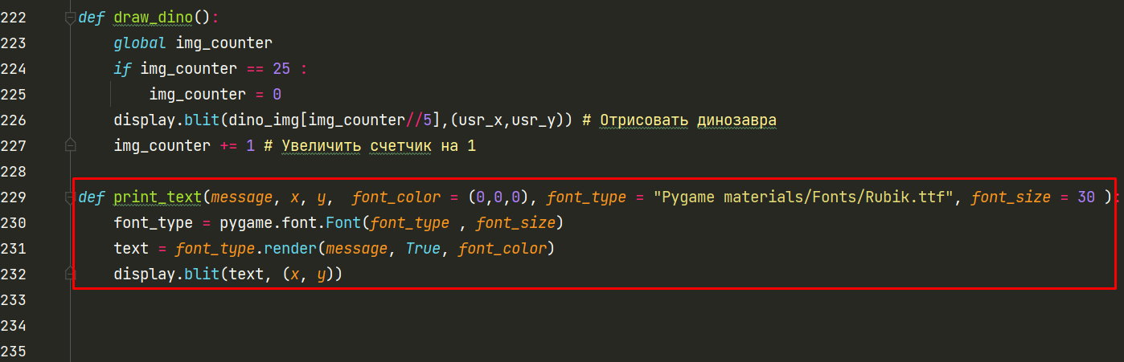
Теперь создадим функцию pause , которая будет отвечать за паузу в игре.
Пауза будет работать при помощи цикла, подобно игровому циклу.
Перейдем в главный игровой цикл и опишем запуск функции pause
Стр 110. При нажатии Escape вызвать pause()
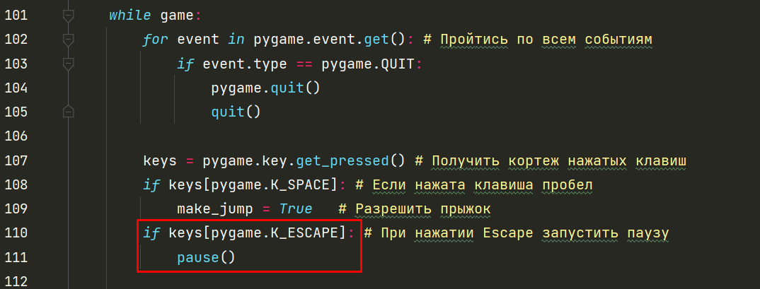

Затем пропишем функцию pause
Стр 237 – 242 Цикл проверки событий на выход из паузы
Стр 243. Вызов функции отрисовки текста в координатах 160, 300
Стр 245. Обновить дисплей
Стр 246. Установить FPS = 15
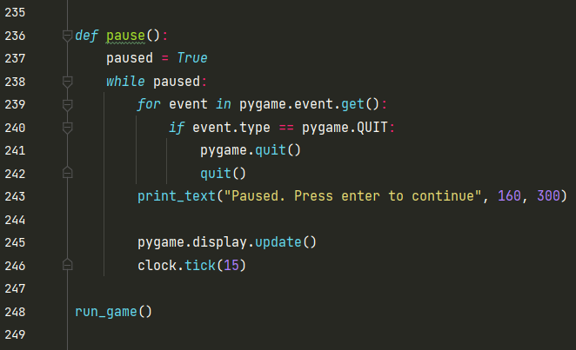
Запустим и проверим, ставится ли игра на паузу.
Отлично! Теперь нужно прописать выход из паузы:
Стр 245- 247. Выход из паузы нажатием Enter
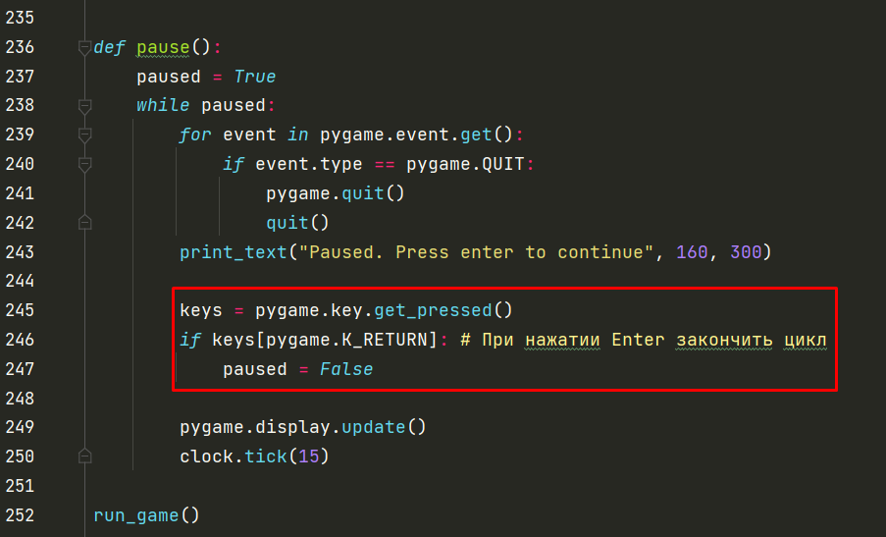
Теперь при запуске игры у нас получится отрисовать текст , а после мы можем продолжить игру